ภาคผนวก ก
JDBC
JDBC คืออะไร
JDBC ( Java Database Connectivity ) คือฟังก์ชันมาตรฐาน ( API : Application Programming Interface ) สำหรับการเชื่อมต่อกับระบบฐานข้อมูล JDBC ประกอบด้วยคลาส ( Class ) และส่วนเชื่อมโยง ( Interface ) ต่าง ๆ ซึ่งถูกเขียนขึ้นมาด้วยภาษาจาวา ( ยกเว้น JDBC – ODBC driver และ Native - API – Partly – JAVA Drivers ซี่งมีบางส่วนเขียนด้วยภาษา C++ ) ทำให้เราสามารถเขียนโปรแกรมซึ่งเป็นภาษาจาวาล้วน ๆ โดยใช้ฟังก์ชัน API ของ JDBC เพื่อทำการติดต่อกับระบบฐานข้อมูล
JDBC สร้างระดับการเชื่อมต่อเพื่อสื่อสารกับฐานข้อมูลในรูปแบบที่คล้ายคลึงกับ ODBC ( Open Database Connection ของบริษัทไมโครซอฟท์ ) ซึ่งในปัจจุบันได้ถือว่าเป็นมาตรฐานการเชื่อมต่อกับฐานข้อมูลสำหรับเครื่องคอมพิวเตอร์ส่วนบุคคล (PC)และระบบเครือข่ายท้องถิ่น ( LAN ) ไปเสียแล้ว อย่างไรก็ตามหลักการทำงานของทั้ง JDBC และ ODBC ตั้งอยู่บนมาตรฐานเดียวกันคือ X/Open SQL Call Level Interface ของระบบ X – Windows ซึ่งนี่ก็คือเหตุผลว่าทำไม JDBC ถึงมีการพัฒนาอย่างรวดเร็วในเวลาเพียงไม่กี่เดือน
JDBC API สนับสนุนรูปแบบการเชื่อมต่อฐานข้อมูลทั้งแบบ Two – Tier model และ Three – Tier model
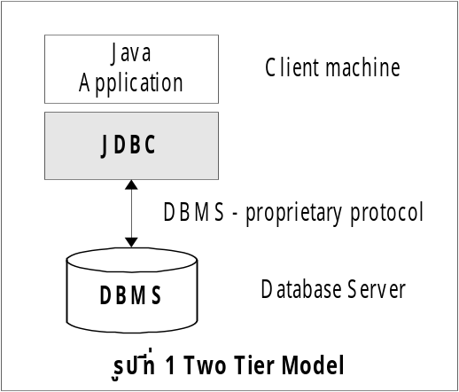 Two – Tier Model : จาวาแอพเพล็ต ( Applet ) หรือจาวาแอพพลิเคชั่น ( Application ) จะติดต่อกับฐานข้อมูลโดยตรง จึงมีความจำเป็นที่โปรแกรมจาวาต้องการ JDBC ไดร์ฟเวอร์พิเศษที่สามารถสื่อสารกับระบบจัดการฐานข้อมูลชนิดนั้นได้ รูปแบบการเชื่อมต่อแสดงดังรูปที่ 1 คำสั่งในการเรียกค้นข้อมูลในรูปของภาษา SQL ( Structured Query Language ) จะถูกส่งจากผู้ใช้ไปสู่ฐานข้อมูล หลังจากนั้นผลจากการประมลผลของระบบการจัดการฐานข้อมูล ก็จะถูกส่งกลับมาสู่ผู้ใช้ฐานข้อมูลดังกล่าวนี้ ส่วนมากจะติดตั้งอยู่ต่างเครื่องคอมพิวเตอร์ โดยผู้ใช้สามารถเชื่อมต่อ ผ่านระบบเครือข่าย ( Network ) รูปแบบ Two – Tier นี้ใช้หลักการเดียวกันกับรูปแบบไคล์เอนท์ / เซิร์ฟเวอร์ ( Client / Server ) ที่เรารู้จักกันดี โดยที่เครื่องคอมพิวเตอร์ของผู้ใช้คือไคล์เอนท์และเครื่องคอมพิวเตอร์ที่ให้บริการฐานข้อมูลคือเซิร์ฟเวอร์ เครือข่ายคอมพิวเตอร์ที่นิยมใช้รูปแบบ Two – Tier มักเป็นเครือข่ายอินทราเนต ( Intranet ) สำหรับดำเนินธุรกรรมภายในองค์กร
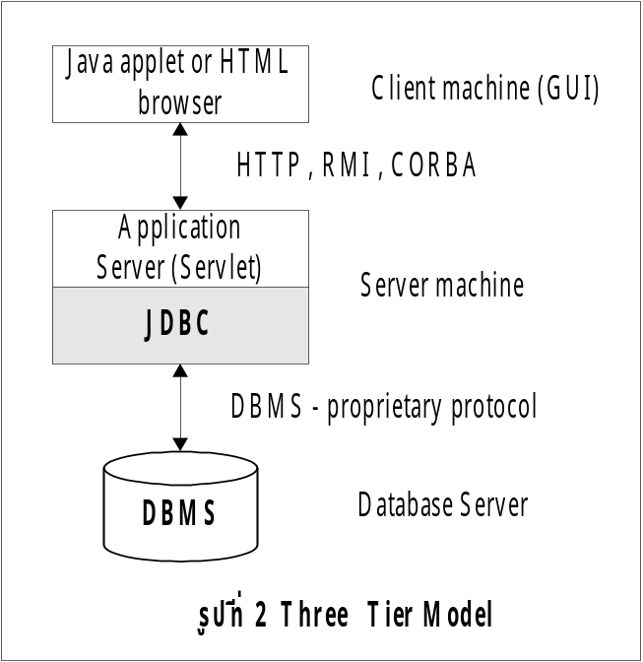Three Tier Model : คำสั่งเรียกค้นต่าง ๆ จากผู้ใช้จะถูกส่งไปให้กับ Middle Tier หรือส่วนกลางของการบริการเสียก่อน หลังจากนั้น Middle Tier จะแปลงคำสั่งเหล่านี้ให้เป็นภาษา SQL เพื่อส่งไปให้กับระบบจัดการฐานข้อมูลเพื่อทำการประมวลผล ข้อมูลผลลัพธ์ที่ได้ก็จะถูกส่งกลับคืนไปให้กับ Middle Tier และส่งต่อไปให้ผู้ใช้ในที่สุด หลักการทำงานเช่นนี้มักจะพบในเครือข่ายอินเทอร์เนตซึ่งประกอบด้วยเครื่องคอมพิวเตอร์หลากหลายชนิด และเว็บเซิร์ฟเวอร์ ( Web – Server ) ซึ่งทำหน้าที่เป็น Middle Tier ก็จะเป็นตัวกลางในการจัดการให้คอมพิวเตอร์ทั้งไคลเอนท์และเซิร์ฟเวอร์ หรือแม้กระทั่งการเปลี่ยนแปลงข้อมูลตัวใหม่จะไม่มีผลกระทบซึ่งกันและกันเกิดขึ้น

โครงสร้างของ JDBC
จากรูปที่ 3 โครงสร้างการเชื่อมต่อภายใน JDBC ประกอบด้วย 3 ระดับหลักการคือ JDBC API , JDBC Driver และ JDBC Driver ระดับบนสุด JDBC API เป็นระดับของฟังก์ชัน API ที่อำนวยความสะดวกให้แก่โปรแกรมประยุกต์ระดับกลาง JDBC Driver API ทำหน้าที่จัดการส่งถ่ายคำสั่งจากระดับบน JDBC API ไปให้กับไดร์ฟเวอร์ในระดับล่าง JDBC Driver ( มีไดร์ฟเวอร์ที่ต่างกันอยู่ 4 ชนิด ) ที่เหมาะสม

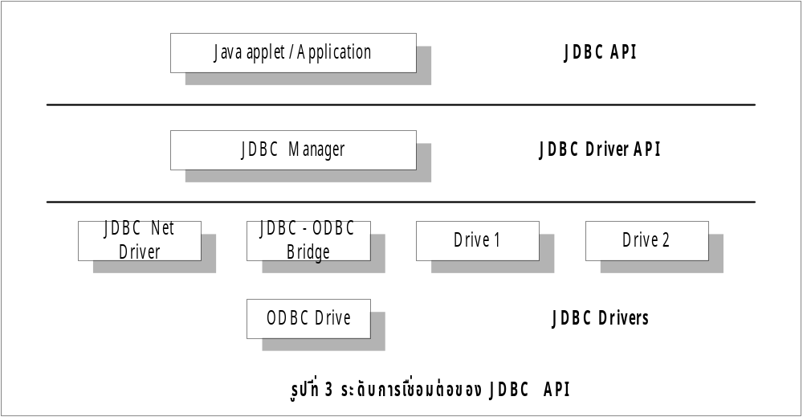
รูปแบบของ JDBC ไดร์ฟเวอร์
JDBC ไดร์ฟเวอร์หรือส่วนที่อยู่เบื้องหลังการทำงานของฟังก์ชัน API ต่าง ๆ ของ JDBC ถูกจัดแบ่งออกเป็นทั้งหมด 4 ชนิดคือ
- JDBC - ODBC Bridge
- Native – API ( partly Java ) Drivers
- Net – Protocol ( All Java ) Drivers
- Native – Protocol ( All Java ) Drivers

1 JDBC – ODBC Bridge : ทำหน้าที่เป็นตัวกลางในการเข้าถึงข้อมูลโดยแปลงฟังก์ชันของ JDBC ให้อยู่ในรูปแบบฟังก์ชันของ ODBC ทำให้ JDBC สามารถติดต่อกับฐานข้อมูลได้โดยผ่านการทำงานของ ODBC รูปแบบการเชื่อมต่อกับฐานข้อมูลของ JDBC – ODBC Bridge แสดงดังในรูปที่ 4
ข้อดี ของไดร์ฟเวอร์ชนิดนี้คือ ไม่ต้องติดตั้งและปรับเปลี่ยนไดร์ฟเวอร์ใหม่ทั้งหมดเพราะ ODBC ได้ถูกติดตั้งอยู่บนเครื่องคอมพิวเตอร์ส่วนมากที่ใช้งานในปัจจุบันอยู่แล้ว ( Window 95 / NT , Macintoch และ UNIX บางระบบ ) ทำเพียงแค่นำ JDBC – ODBC Bridge มาต่อเชื่อมเพิ่มประสิทธิภาพให้กับ ODBC เท่านั้น
ข้อเสีย คือ JDBC – ODBC Bridge ไดร์ฟเวอร์ถูกเขียนขึ้นจากภาษา C / C++ ในบางส่วนจึงทำให้ไม่สามารถดาวน์โหลด ( Download ) ข้ามเครือข่ายอินเทอร์เนตและแปล ( Interpret ) บนเว็บบราวเซอร์ ( WebBrowser ) ได้เพราะภาษา C / C++ ต้องรัน ( run ) แต่ละระบบเท่านั้น ดังนั้นODBC ไดร์ฟเวอร์ในรูปแบบของไลบรารีไฟล์หรือ DLL ( Dynamic Link Library ) และ JDBC – ODBC Bridge ไดร์ฟเวอร์ต้องได้รับการติดตั้งอยุ่ที่ Middle Tier หรือเครื่องคอมพิวเตอร์ตัวกลาง เช่น Web – Server เป็นต้น

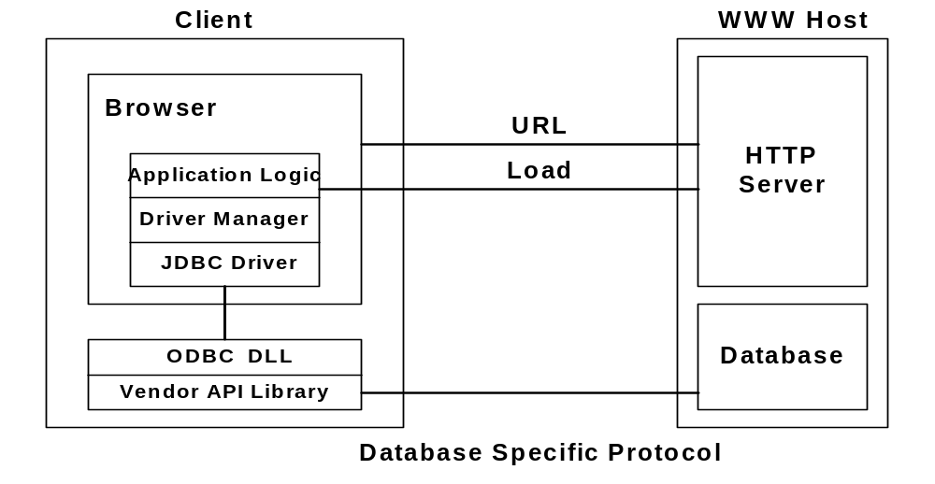รูปที่ 4 การติดต่อ JDBC โดยรูปแบบที่ 1 JDBC-ODBC Bridge
2 Native – API ( Partly – Java ) drivers : ทำงานโดยการแปลงฟังก์ชันของ JDBC ให้เป็นฟังก์ชันของ JDBC ให้เป็นฟังก์ชันของ API เฉพาะของแต่ละฐานข้อมูลเป้าหมาย Natrive – API Drivers มีหลักการทำงานคล้ายกับ ODBC ที่ต้องมีไดร์ฟเวอร์ ( DLL ) ติดตั้งอยู่บนไคล์เอนท์แต่ละเครื่อง ยกตัวอย่างเช่น การเชื่อมต่อกับฐานข้อมูลออราเคิล (Oracle) ( ดังรูปที่ 5 ) ก็ต้องใช้ JDBCไดร์ฟเวอร์และ DLL เฉพาะสำหรับติดต่อผ่านโปรโตคอล SQL – NET ของออราเคิล เท่านั้น ฉะนั้น Native – API Drivers จึงเหมาะกับการทำงานแบบ Two – Tier คือไคลเอนท์ติดต่อกับฐานข้อมูลบนเซิร์ฟเวอร์โดยตรง

ข้อดี ของไดร์ฟเวอร์ชนิดนี้คือ สามารถใช้ Native – API Driver ติดต่อกับฐานข้อมูลนั้น ๆโดยตรงโดยผ่านโปรโตคอลเดิมที่ใช้อยู่ก่อนแล้วทำให้เหมาะสมกับการเชื่อมต่อกับฐานข้อมูลแบบ Two –Tier
Client / Server
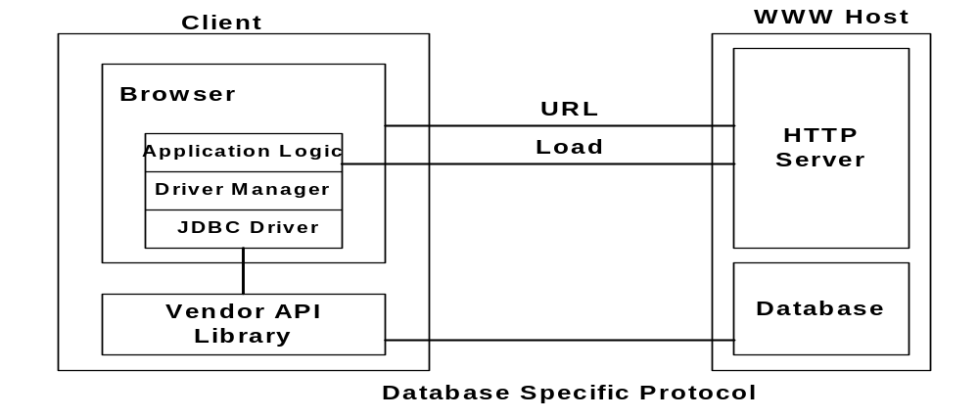 ข้อเสีย คล้ายคลึงกับ JDBC – ODBC Bridge คือต้องติดตั้งไดร์ฟเวอร์ ( DLL ) และโปรโตคอลไดร์ฟเวอร์ ( เช่น SQL – NET , INET ,Open Client , ฯลฯ ) บนเครื่องคอมพิวเตอร์นั้น ๆ ที่สำคัญส่วนหนึ่งของ Native – API Driver ถูกเขียนขึ้นจากภาษา C++ ( Partly – Java ) จึงไม่สามารถดาวน์โหลดผ่านเครือข่ายอินเทอร์เนตได้และไม่สมารถเชื่อมต่อฐานข้อมูลข้ามชนิดกันได้
รูปที่ 5 การติดต่อ JDBC โดยรูปแบบที่ 2 Native-API ,partly Java driver
3 Net – Protocol ( All – Java ) drivers ทำหน้าที่แปลงฟังก์ชันของ JDBC ในอยู่ในรูปแบบของเครือข่ายโปรโตคอลร่วม ( DBMS – independent network Protocol ) ซึ่งหลังจากนั้นจะถูกแปลงให้อยู่ในรูปแบบเฉพาะของแต่ละฐานข้อมูลบนเซิร์ฟเวอร์นั้น ๆ รูปแบบการเชื่อมต่อแสดงดังรูปที่ 6 สำหรับ JDBC ไดร์ฟเวอร์ชนิดนี้เป็นไดร์ฟเวอร์ที่ใช้งานได้กว้างขวางเพราะเขียนขึ้นจากภาษาจาวาทั้งหมดซึ่งทำให้สามารถเชื่อมต่อกับฐานข้อมูลหลาย ๆ ตัวที่ต่างกัน
ข้อดี คือเป็นไดร์ฟเวอร์ที่ยืดหยุ่นคล่องตัวที่สุด เพราะว่าเขียนขึ้นจากภาษาจาวาทั้งหมด ทำให้ไม่จำเป็นต้องมีไดร์ฟเวอร์ร่วมที่เขียนขึ้นจากภาษาอื่นซึ่งต้องติดตั้งเฉพาะบนไคลเอนท์นั้น และสามารถรันบนระบบใดก็ได้ที่สนับสนุนสภาพแวดล้อมเสมือนของจาวาหรือ JVM ( Java Virtual Machine ) การปฏิบัติงานทุกรูปแบบทั้งดาวน์โหลดข้ามเครือข่ายหรือรันบนเครื่องเดี่ยว ๆ สามารถกระทำได้หมด
ข้อเสีย คือในเรื่องความปลอดภัยเพราะทางเลือกในการใช้งานต่าง ๆ จะขึ้นอยู่กับผู้ผลิตไดร์ฟเวอร์ว่าจะอนุญาตให้ใช้งานส่วนใดได้บ้าง
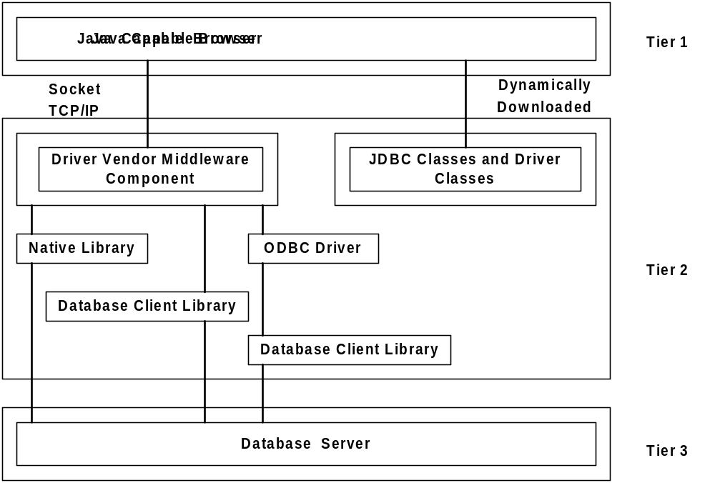

รูปที่ 6 การติดต่อ JDBC โดยรูปแบบที่ 3 Network-protocol , all-Java driver
ยกตัวอย่างของ dbAnywhere , SequelLink

4 Native – Protocol ( All – Java ) Drivers : ทำหน้าที่แปลงคำสั่งของ JDBC ให้อยู่ในรูปของเครือข่ายโปรโตคอลเฉพาะของฐานข้อมูลนั้นโดยตรง การร้องขอข้อมูลจากไคลเอนท์จึงกระทำโดยตรงต่อเซิร์ฟเวอร์ดังแสดงในรูปที่ 7 ไดร์ฟเวอร์ชนิดนี้ถูกเขียนขึ้นจากภาษาจาวาใหม่ทั้งหมดจากผู้ผลิตระบบฐานข้อมูลนั้น ๆและไดร์ฟเวอร์ใหม่นี้จะทำงานแทนที่เครือข่ายโปรโตคอลเดิม ( Oracle SQL – NET , Informixs I – Connection , Sybases OpenClient , ฯลฯ )
ข้อดี ของไดร์ฟเวอร์ชนิดนี้คือไม่ต้องมีการปรับเปลี่ยนระบบฐานข้อมูลเดิมที่ใช้งานอยู่แล้วในแต่ละองค์กร และไม่มีความจำเป็นที่ต้องติดตั้งไดร์ฟเวอร์ตัวกลาง ( เช่น ODBC ) บนไคลเอนท์แต่ละเครื่องจึงเหมาะสำหรับการพัฒนาการเชื่อมต่อฐานข้อมูลแบบ Two – Tier สำหรับเครือข่ายอินทราเนตภายในองค์กร
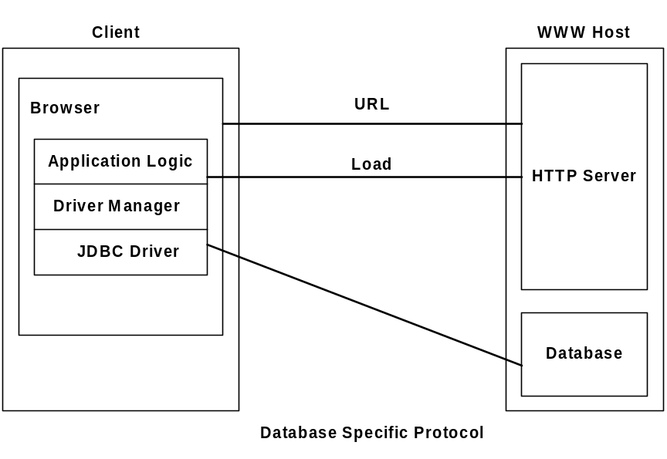 ข้อเสีย คือไม่เหมาะที่จะนำไปใช้บนเครือข่ายอินเทอร์เนตเพราะปัญหาเรื่องความปลอดภัย การเชื่อมต่อข้อมูลไม่สามารถกระทำข้ามระบบที่แตกต่างกันได้ ต้องใช้ไดร์ฟเวอร์เฉพาะสำหรับฐานข้อมูลตัวนั้น ๆ
รูปที่ 7 การติดต่อ JDBC โดยรูปแบบที่ 4 Native-protocol , all-Java driver

JDBC ไดร์ฟเวอร์ชนิดที่ 3 และ 4 คือไดร์ฟเวอร์ที่คาดว่าจะเป็นสิ่งที่ต้องการสำหรับการเชื่อมต่อกับฐานข้อมูลในอนาคตเพราะถูกเขียนขึ้นจากภาษาจาวาทั้งหมดซึ่งมีความปลอดภัยและความคล่องตัวมากกว่า ( เช่นมีการติดตั้งไดร์ฟเวอร์โดยอัตโนมัติเมื่อมีการดาวน์โหลดจาวาแอพเพลต ) สำหรับไดร์ฟเวอร์ชนิดที่ 1 และ 2 คือไดร์ฟเวอร์ “ ขัดตาทัพ ” ซึ่งถูกพัฒนาขึ้นมาเพื่อใช้งานร่วมกับไดร์ฟเวอร์ดั้งเดิม ( ODBC หรือเน็ตเวิร์คโปรโตคอลเฉพาะฐานข้อมูล ) ที่มีใช้อยู่แล้วในปัจจุบันไปพลาง ๆ ก่อน ซึ่งแน่นอนว่าไดร์ฟเวอร์ทั้ง 2 ชนิดนี้มีข้อจำกัดในการใช้งานมากกว่า 2 ชนิดแรกโดยเฉพาะเรื่องความปลอดภัยและความไม่เป็นอิสระจากระบบคอมพิวเตอร์

ขั้นตอนพื้นฐานสำหรับการเชื่อมต่อกับฐานข้อมูล
    - เปิดการเชื่อมต่อกับฐานข้อมูล
    - ส่งคำสั่ง SQL ไปให้แก่ฐานข้อมูล
    - จัดการกับผลลัพธ์ที่ได้
    - ปิดการเชื่อมต่อ

และเพื่อให้เข้าใจการทำงานของ JDBC ยิ่งขึ้น ตัวอย่างโปรแกรมบางส่วนต่อไปนี้จะแสดงให้เห็นถึงขั้นตอนทั้ง 4 ในการติดต่อฐานข้อมูลผ่าน ODBC ไดร์ฟเวอร์โดยใช้ JDBC – ODBC Bridge ( ฟังก์ชัน API ต่าง ๆ ของ JDBC ที่มาพร้อมกับ JDK เวอร์ชัน 1.1 ขึ้นไปถูกเก็บรวบรวมไว้ในแพ็คเกจ java.sql.* )

// ( 1 ) เปิดการเชื่อมต่อกับฐานข้อมูล
Class.forName( “ sun.jdbc.odbc.JdbcOdbcdDriver “ ) ;
Connection con = DriverManager.getConnection(“jdbc:odbc:myDB” , login , password ) ;
// ( 2 ) ส่งคำสั่ง SQL ไปให้แก่ฐานข้อมูล
Statement stmt = con.createStatement() ;
ResultSet rs = stmt.executeQuery( “ SELECT a , b , c FROM Table1 “ ) ;
// ( 3 ) จัดการกับผลลัพธ์ที่ได้
while( rs.next() ) {
int I = rs.getInt(“a”) ;
String s = rs.getString(“b”) ;
float f = rs.getFloat(“c”) ;
}
// ( 4 ) ปิดการเชื่อมต่อ
stmt.close() ;
con.close() ;

จากตัวอย่างสิ่งแรกที่ทำคือเลือกชนิดของ JDBC ไดร์ฟเวอร์ ( JDBC – ODBC Bridge ) ระบุชื่อฐานข้อมูล ( DSN : Data Source Name ) รวมถึงชื่อผู้ใช้ ( Login ) และรหัสผ่าน ( Password ) จากนั้นเป็นการสร้างอ็อปเจ็คท์ stmt ( คลาส Statement ) สำหรับการเรียกค้นข้อมูลและจัดส่งคำสั่ง SQL ไปในรูปแบบสตริง ( String ) ผ่านเม็ทธอด executeQuery() ผลลัพธ์ที่ได้จากเม็ทธอดนี้คือผลลัพธ์จากกประมวลผลของฐานข้อมูลซึ่งจะเก็บอยู่ในอ็อปเจ็คท์ rs ( คลาส ResultSet ) จากนั้นข้อมูลที่ได้รับนี้จะถูกถ่ายทอด ( Mapping ) ให้อยู่ในชนิดข้อมูลที่จาวารู้จัก ( เช่น int , String , float , ฯลฯ ) เพื่อนำไปใช้ประโยชน์อื่นต่อไป สุดท้ายคือการปิดการเชื่อมต่อกับฐานข้อมูล

